МИДЛ и К

(495) 745-67-58, 988-52-88
fax 745-67-58

141730, Московская область, г. Лобня, ул. Железнодорожная, д.10,
Тел./Факс:+7/495/ 745-67-58, 742-90-60, 788-52-88
E-mail:middle@middle.ru
http://middle.ru

ПРИБОРЫ ВЕСОИЗМЕРИТЕЛЬНЫЕ МИ

(Модификация МИ МЖА/А-15Я)

РУКОВОДСТВО ПО ЭКСПЛУАТАЦИИ



ПАСПОРТ
МИ 010. МЖА/А-15Я. РЭ



СОДЕРЖАНИЕ

1. МОДИФИКАЦИИ И ИСПОЛНЕНИЯ 4
2. ОПИСАНИЕ И РАБОТА ПРИБОРА 4
2.1 Назначение 4
2.2 Технические характеристики 4
2.3 Состав 5
2.4 Внешний вид прибора 5
2.5 Принцип работы прибора 6
3. ИСПОЛЬЗОВАНИЕ ПРИБОРА 6
3.1 Эксплуатационные ограничения 6
3.2 Подготовка к использованию 6
3.2.1 Указания мер безопасности 6
3.2.2 Соединение прибора с датчиком 7
3.2.3 Подключение прибора к внешним устройствам 8
3.2.3.1 Командный протокол обмена 9
3.2.3.2 Непрерывный протокол обмена 10
3.2.4 Подключение дозирующего устройства 10
3.2.5 Функции кнопок клавиатуры 10
3.2.6 Функции комбинации кнопок 11
3.2.7 Включение прибора 11
3.3 Использование прибора 11
3.3.1 Настройка параметров 11
3.3.2 Ручная установка нулевых показаний массы 13
3.3.3 Режим тары 13
3.3.4 Работа прибора в торговом режиме 13
3.3.5 Работа прибора в счетном режиме 13
3.3.6 Суммирование (П+) и обнуление результата суммирования 14
3.3.7 Предупредительный звуковой сигнал при дозировании в счетном режиме 14
3.3.8 Ручная предустановка массы тары в счетном режиме 15
3.3.9 Выключение прибора 15
4. ТЕХНИЧЕСКОЕ ОБСЛУЖИВАНИЕ 15
4.1 Калибровка 15
4.2 Информация об ошибках 17
4.3 Аккумуляторная батарея 18
5. ТЕКУЩИЙ РЕМОНТ 18
6. ХРАНЕНИЕ 19
7. ТРАНСПОРТИРОВАНИЕ 19
8. ГАРАНТИЙНЫЕ ОБЯЗАТЕЛЬСТВА 19

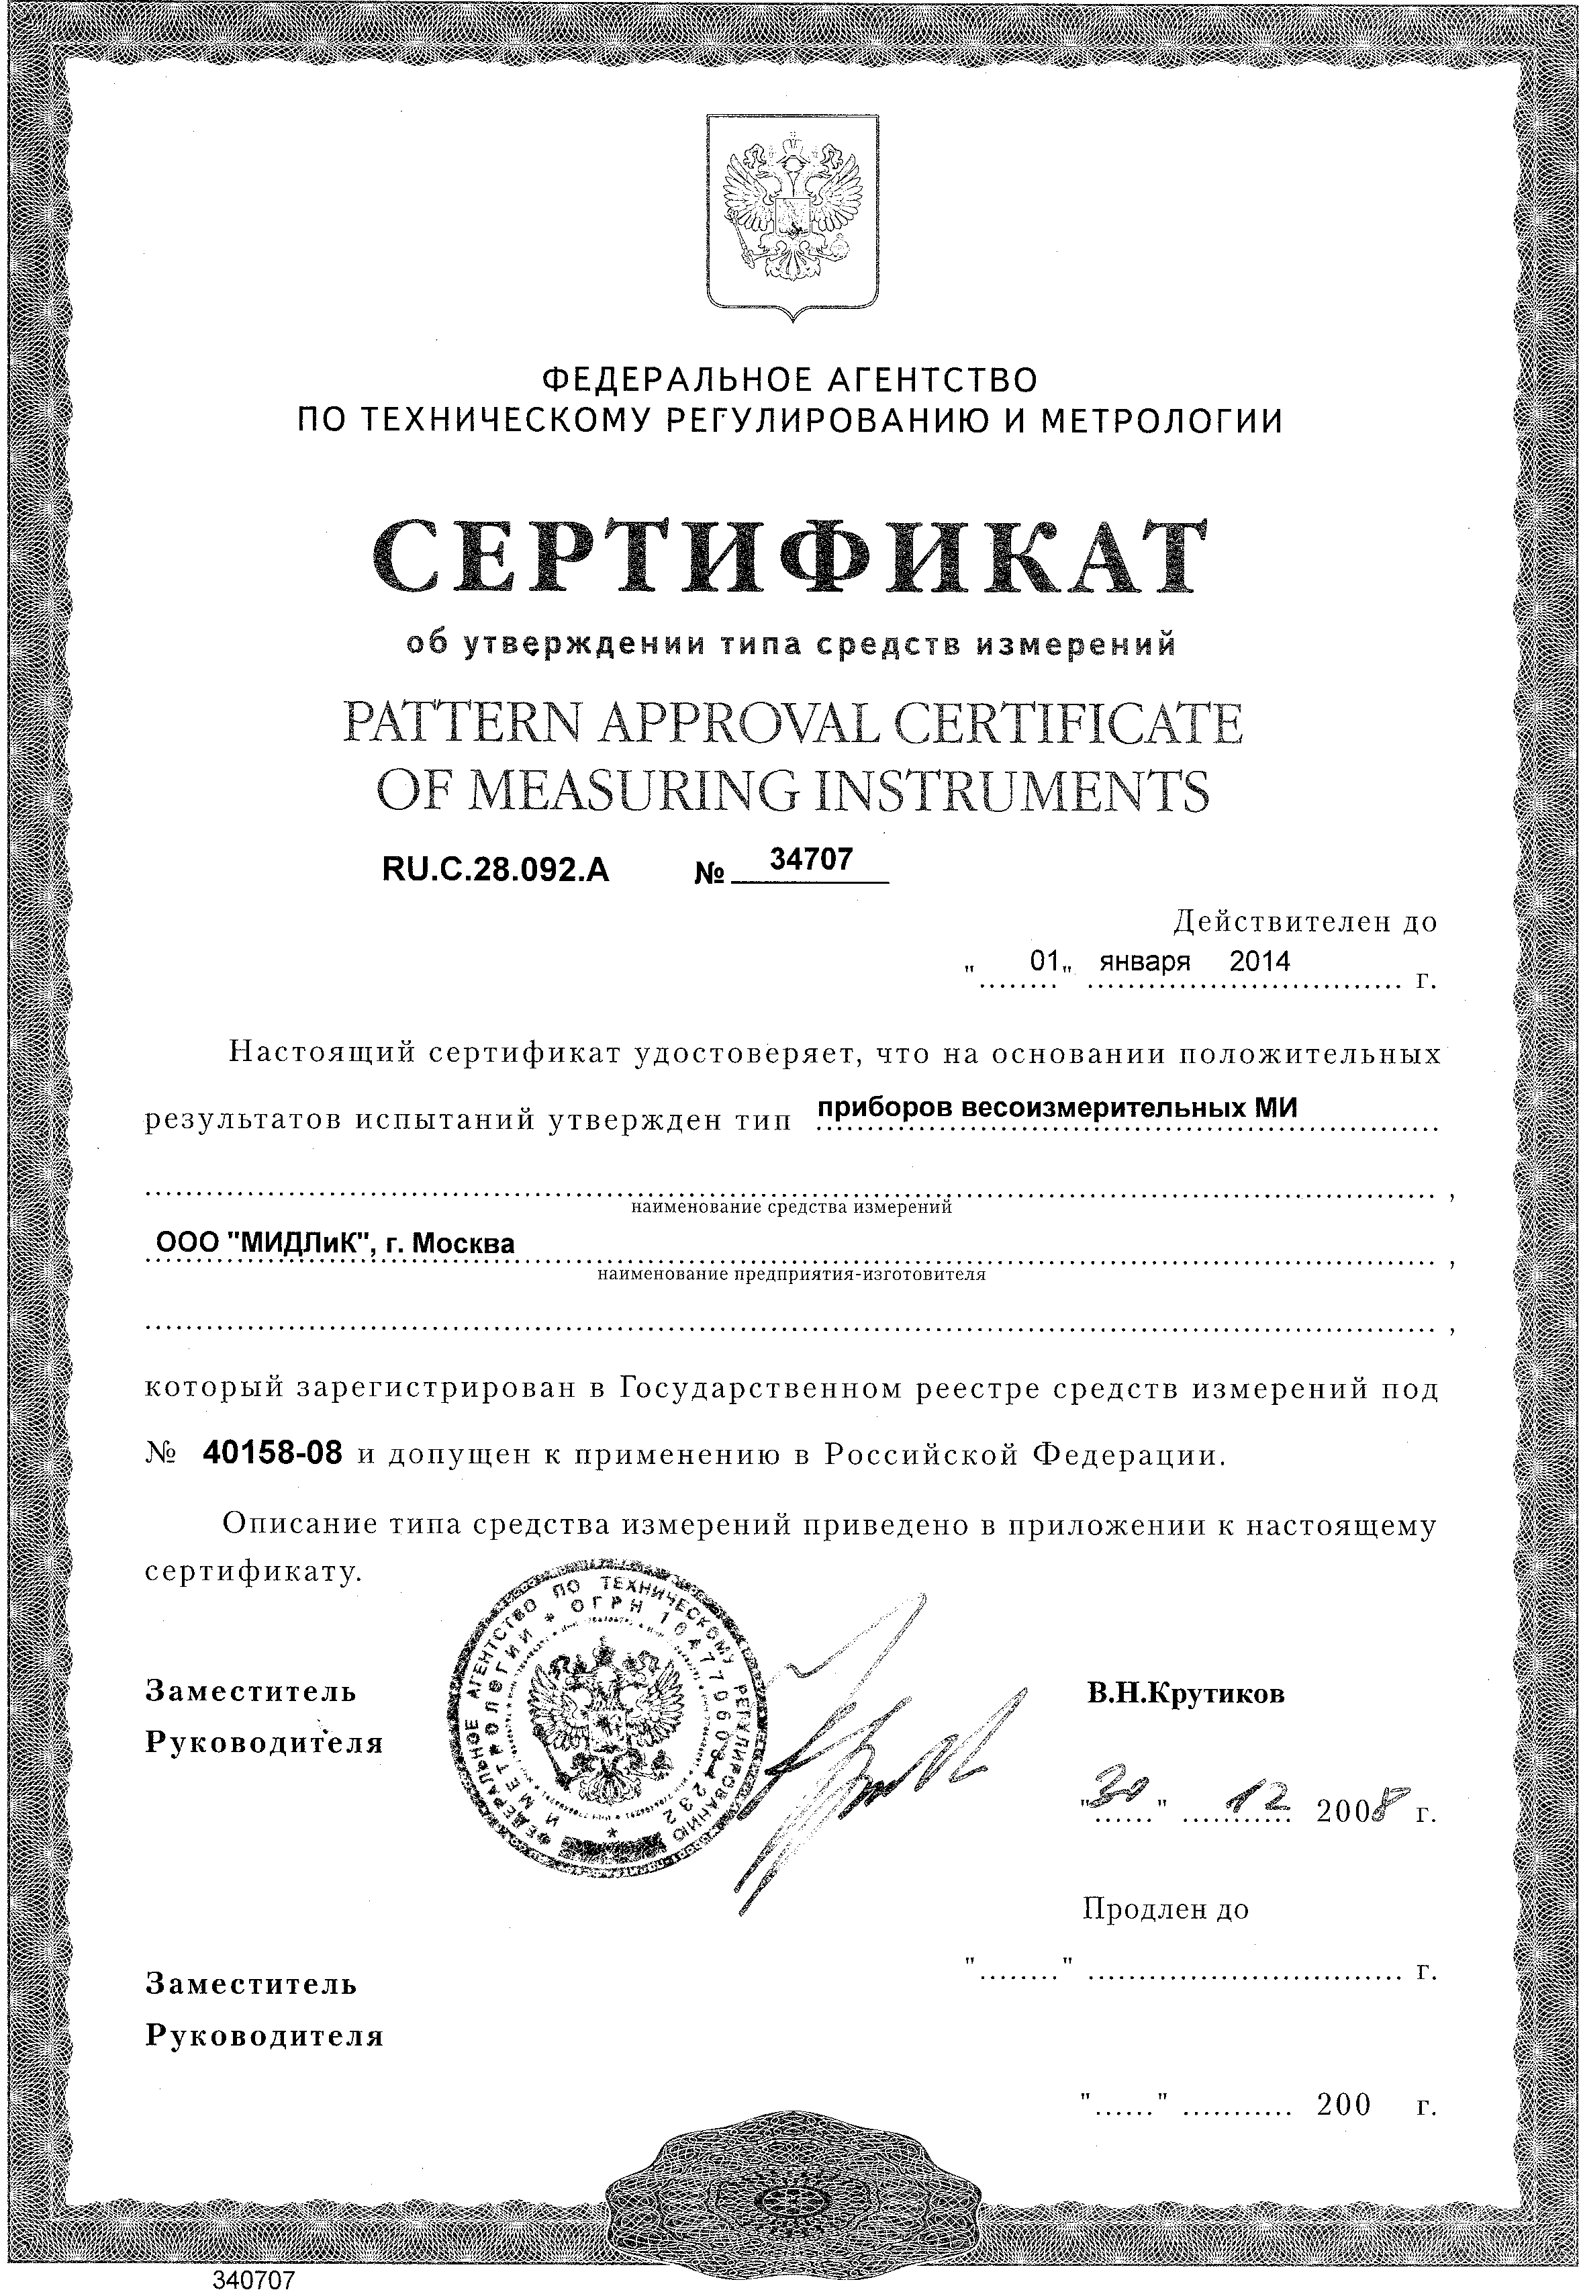

1. МОДИФИКАЦИИ И ИСПОЛНЕНИЯ
Приборы весоизмерительные МИ (далее – прибор) изготавливаются в нескольких модификациях, отличающихся вариантом исполнения индикации, функциями прибора, материалом корпуса прибора. В обозначении приборов при их заказе и в документации другой продукции, в которой они могут быть применены, следует указывать тип средства измерения «МИ». Буквенно-цифровая аббревиатура после типа средства измерения соответствует наименованию изделия по заводскому каталогу, буквы после наименования характеризуют
ОСНОВНЫЕ ОСОБЕННОСТИ
• В – простое взвешивание;
• М – торговые (три строки или индикаторных табло);
• Ж – индикация ЖКИ;
• Д – индикация светодиодная;
• Ц – индикация люминисцентная;
• Э – LCD дисплей;
• А – автономное питание;
• Ч – наличие принтера этикеток.

В некоторых случаях, через «/» указывается буквенно-цифровая аббревиатура варианта системотехники. (По всем вопросам этого не обязательного параметра обращаться к Изготовителю)
Пример обозначения: МИ МЖА/А-15Я (RS232)
МИ – тип средства измерения;
М – торговый;
Ж – ЖК индикатор;
А – автономное питание.
После «/» указывается вариант системотехники.

2. ОПИСАНИЕ И РАБОТА ПРИБОРА

2.1 Назначение
Прибор модификации МИ МЖА/А-15Я предназначен для измерения и преобразования сигналов от весоизмерительного тензорезисторного датчика (далее - датчик), отображения информации об измерении на встроенном дисплее и передачи информации другому оборудованию.
Область применения – является комплектующим изделием к весам, весоизмерительным устройствам и дозаторам различного типа. На базе изделия возможно решение задач управления технологическими процессами на предприятиях промышленности, сельского хозяйства и транспорта.

2.2 Технические характеристики
Таблица 1
Характеристика | Значение
1 | 2
Диапазон изменений входного сигнала (выходного сигнала датчика, приведенного ко входу при номинальной нагрузке), мВ/В……………………………………………….. | от 0 до 3,0
Число поверочных делений (n) для использования в весах и весоизмерительных устройствах, не более | 10000
Пределы допустимой погрешности (для использования в весах и весоизмерительных устройствах) по III классу точности по ГОСТ 29329-92 при первичной (периодической) поверке в единицах е*, в интервалах**:  - от 0 до 500 е включ. .……………….……………………..  - от 500 до 2000 е включ. …………………………………  - св. 2000 е …………………………………………………… | ±0,25 (±0,5)  ±0,5 (±1,0)  ±0,75 (±1,5)
Напряжение питания датчиков, В…………………………… | 5±0,1
Сопротивление нагрузки по цепи питания датчика, Ом…… | от 87 до 1000
Количество подключаемых датчиков, шт., не более***…… | 12
Длина провода для подключения датчика, м, не более…….. | 50
Рабочий диапазон температур, ^{о}С…………………………... | от - 10 до + 40
Параметры питания:  - от сети переменного тока (через адаптер сетевого электропитания):  - напряжение, В………………………………………………..  - частота, Гц……………………………………………………  - напряжение питания от аккумулятора типа FM640A, В…. | от 187 до 242  50±1  6
Потребляемая мощность, В·А, не более…………………….. | 22
Количество разрядов табло индикации, не более …...……... | 21
Высота знаков на табло индикации, мм, не менее…………. | 14
Время готовности прибора к рабочему режиму с учетом самопроверки, мин, не более………………………………… | 15
Габаритные размеры (без подставки), мм, не более ……… | 290×190×170
Масса, кг, не более……………………………………………. | 2,5
Значение вероятности безотказной работы за 2000 ч……… | 0,9
Средний срок службы, лет…………………………………… | 10
* - цена поверочного деления весов и весоизмерительных устройств.
** - пределы допустимой погрешности прибора после выборки массы тары соответствуют пределам допустимой погрешности для массы нетто при любом значении массы тары.
*** - датчики соединяются параллельно, при этом входное сопротивление схемы должно быть не менее 87 Ом.

2.3 Состав
1. Прибор весоизмерительный модификации МИ МЖА/А-15Я ………1 шт.
2. Разъем для подключения датчика РС-7 ………………………………...1 шт.
3. Кронштейн крепления к стойке …………………………………………1 шт.
4. Руководство по эксплуатации ……………………………………………1 экз.

2.4 Внешний вид прибора
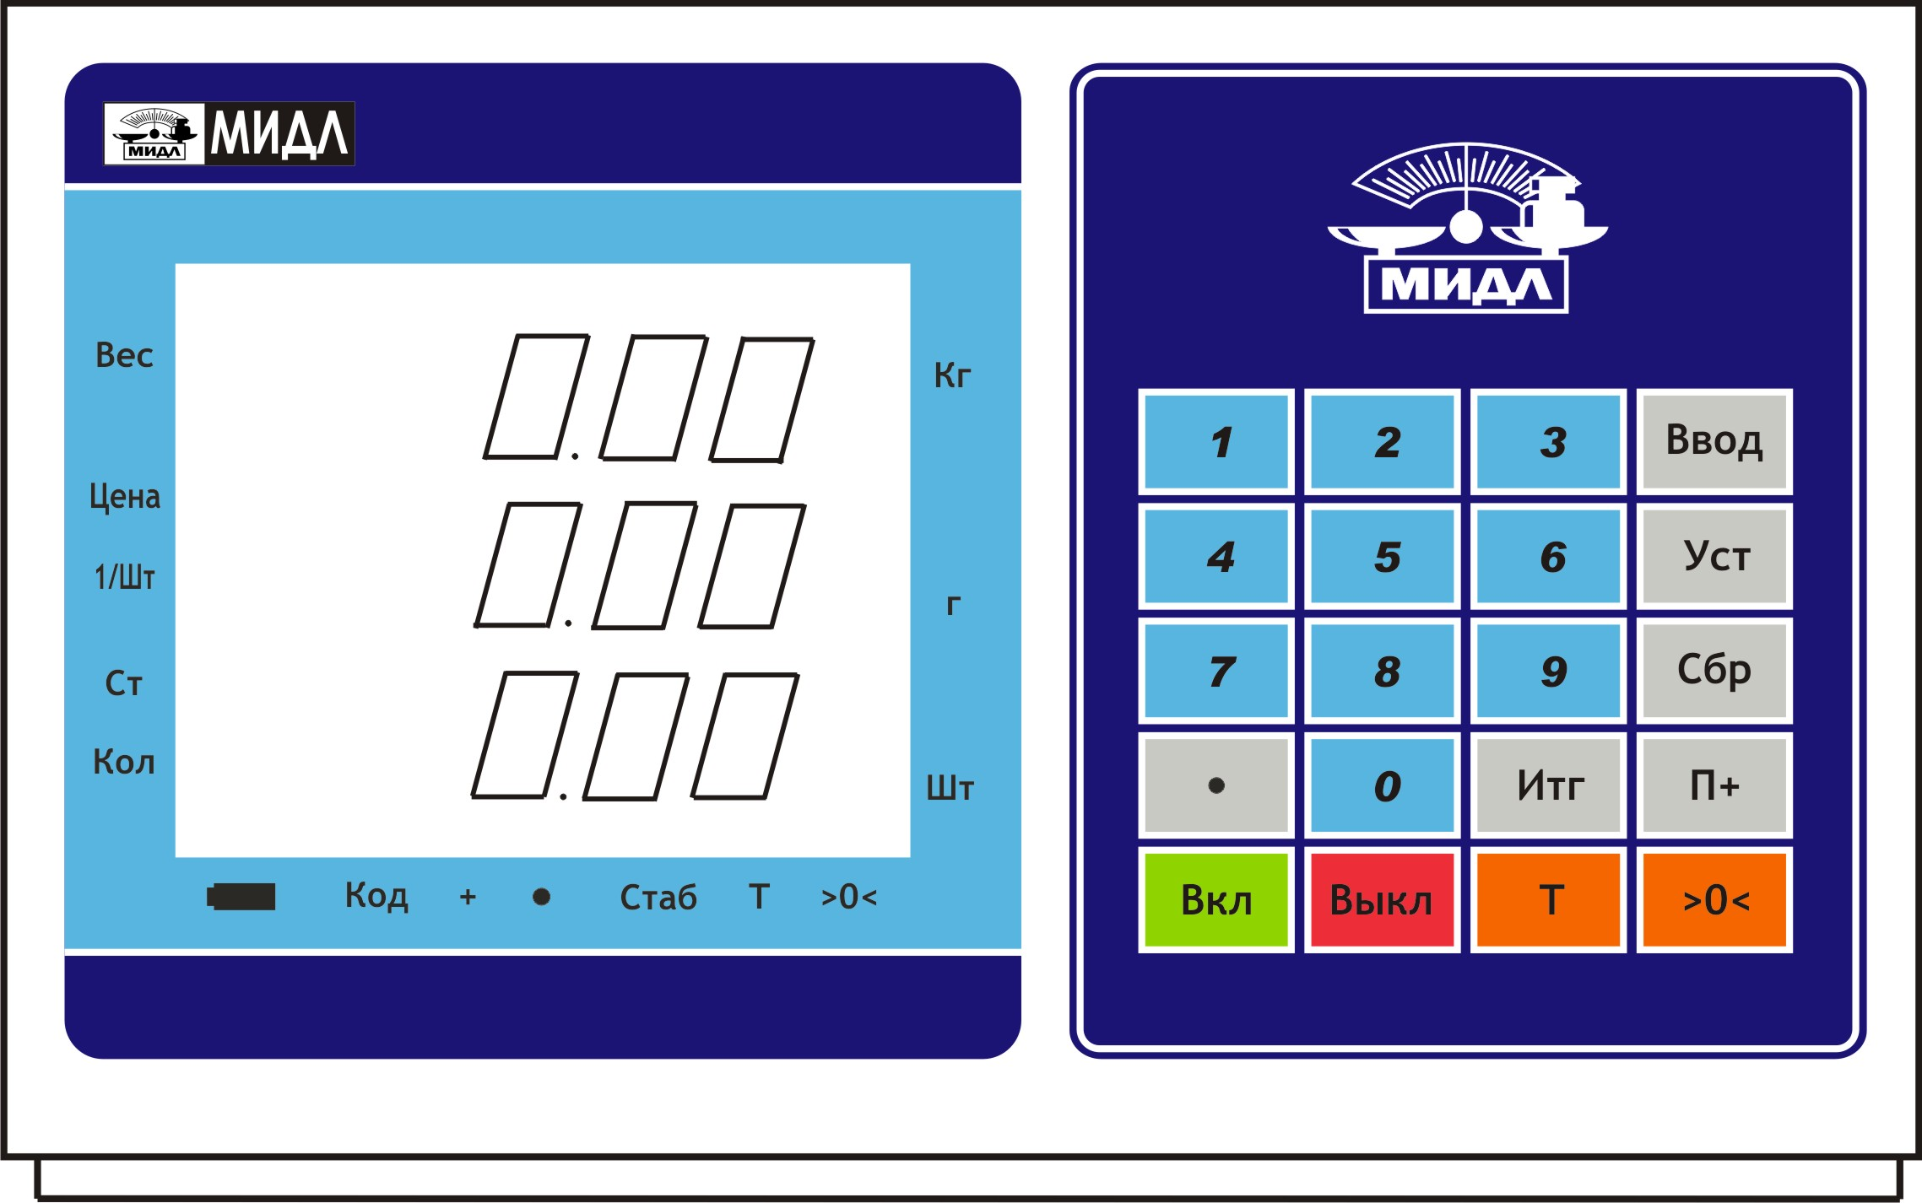

Рисунок 1. Передняя панель
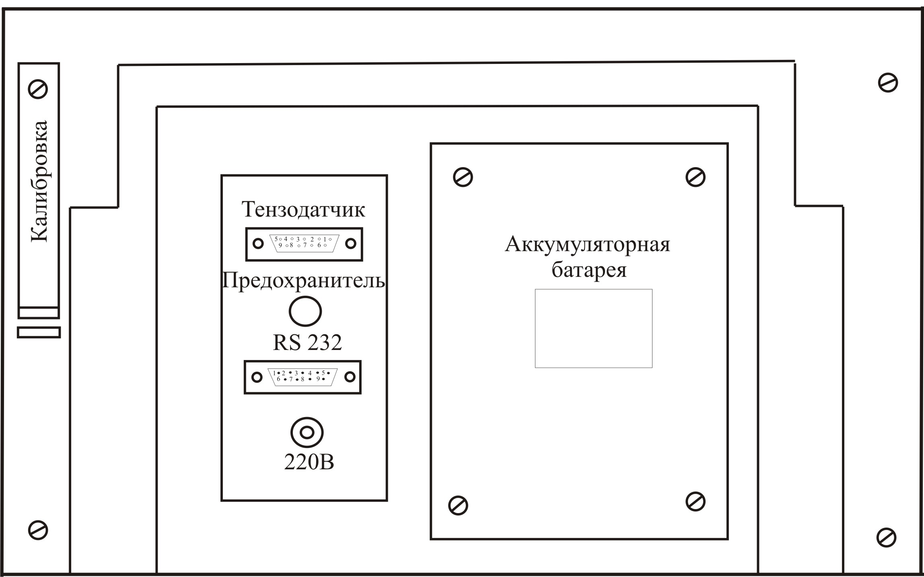

Рисунок 2. Задняя панель

2.5 Принцип работы прибора
Принцип действия прибора основан на измерении выходного электрического аналогового сигнала от одного, или нескольких датчиков, с последующим преобразованием при помощи аналого-цифрового преобразователя в цифровой сигнал, его дальнейшей обработки и отображении результатов на цифровом табло.
Прибор имеет функцию расчета стоимости товара по введенным значениям цены или подсчета предметов при включенной счетной функции.
Прибор может оснащаться интерфейсом RS-232 для связи с внешними устройствами.
По устойчивости к климатическим воздействиям прибор соответствует исполнению УХЛ 4.2 по ГОСТ 15150-69.

3. ИСПОЛЬЗОВАНИЕ ПРИБОРА

3.1 Эксплуатационные ограничения
Запрещается:
- производить ремонтные и регулировочные работы во время эксплуатации прибора;
- работать с прибором при отсутствии заземления в розетке питания (при напряжении питания 220 В);
- производить сварочные работы при включенном приборе из-за его возможного повреждения.

3.2 Подготовка к использованию

3.2.1 Указания мер безопасности
- к работе по обслуживанию и эксплуатации прибора должны допускаться лица, прошедшие специальное обучение и проинструктированные по технике безопасности по ГОСТ 12.0.004- 90;
- источником электрической опасности в приборе являются цепи питания 220В, 50Гц;
- касс защиты от поражения электрическим током - “1”;
- вилка кабеля питания прибора должна быть надежно установлена в розетке, имеющей надежный контакт с контуром заземления.

При обслуживании и эксплуатации прибора должны быть приняты все меры безопасности, предусмотренные правилами, действующими на предприятии эксплуатирующем прибор и предусмотренными «Общими правилами техники безопасности и производственной санитарии для предприятий и организаций машиностроения», «Правилами технической эксплуатации электроустановок потребителей» и «Правилами техники безопасности при эксплуатации электроустановок» и ГОСТ 12.1.019-79.

3.2.2 Соединение прибора с датчиком
Соедините датчик с 9-контактным разъёмом прибора как показано на рисунке 3.
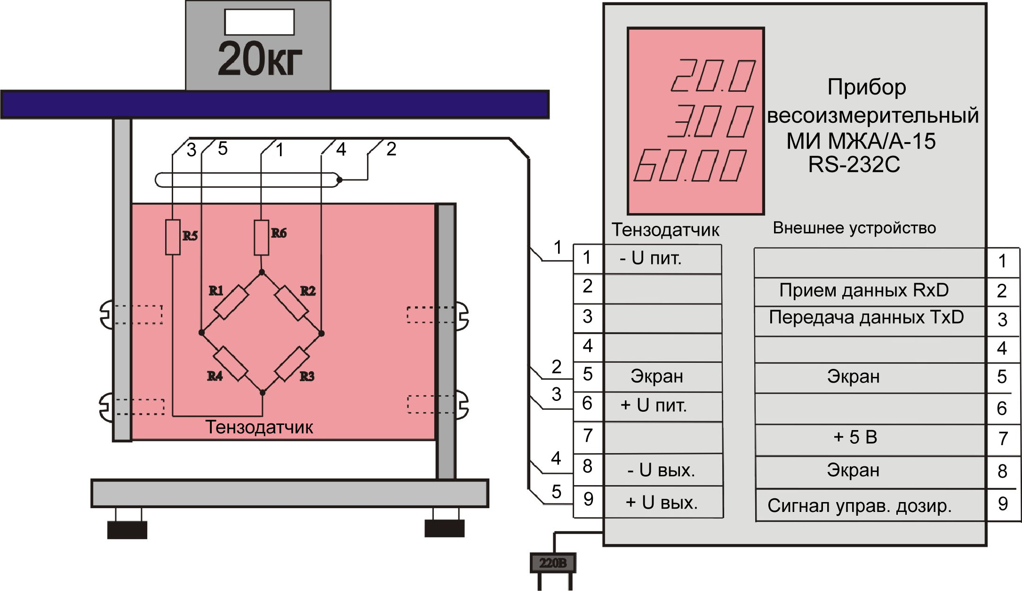

Рисунок 3. Схема соединения прибора с датчиком.

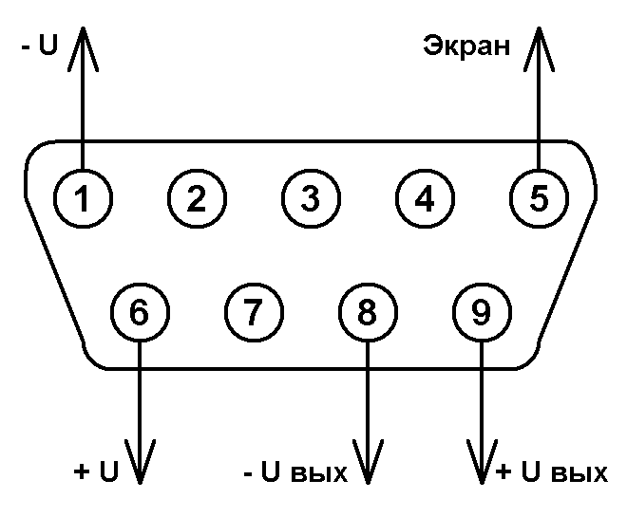

Рисунок 4. Разъем датчика

где + U; - U – напряжение питания датчика;
+U_{вых}; -U_{вых} – выходные сигналы с датчика;
Экран – заземление (экран кабеля датчика).
- Перед подключением датчика отключите электропитание.
- После подключения датчика надежно закрепите 9-контактный соединительный кабель.

3.2.3 Подключение прибора к внешним устройствам
Интерфейс RS232 совмещен с сигналами управления дозирующим устройством. Номера и наименование контактов разъема прибора представлены рис. 5.
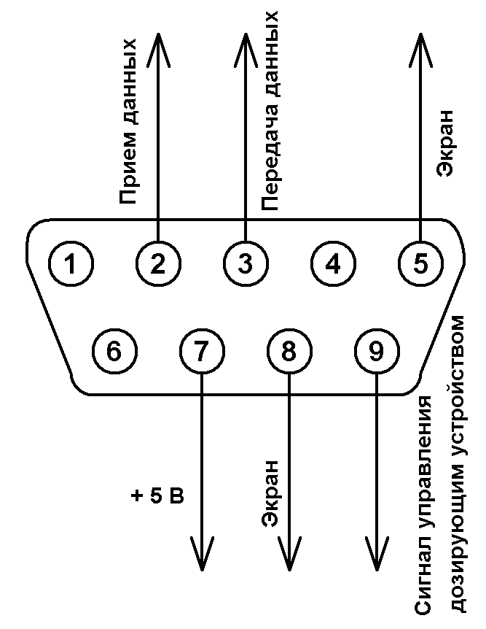

Рисунок 5. Разъем RS232

Контакт 2- прием данных (RXD).
Контакт 3- передача данных (TXD) .
Контакт 5- экран (GND).
Контакт 7- питание исполняющего устройства. Максимальный ток нагрузки не более 100 мА.
Контакт 9- используется для выходного сигнала управления дозированием (CTRO_O). См. рис.5

Для подключения прибора к периферийному оборудованию следует использовать нуль-модемный кабель по схеме на рисунке 6.
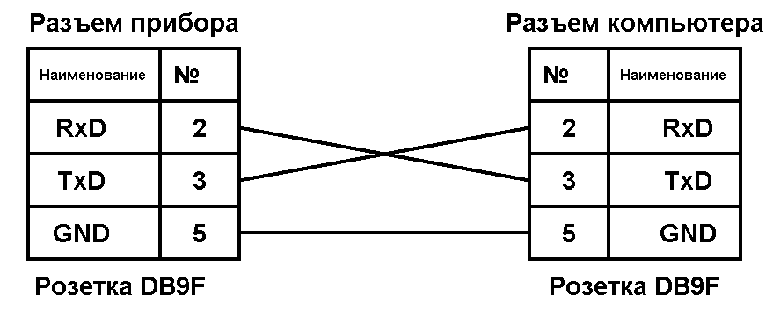

Рис 6. Схема нуль-модемного кабеля

Прибор МИ МЖА/А-15Я(RS232) может быть подключен к персональному компьютеру или другому периферийному устройству (например, к принтеру этикеток UNS BP-1.2.).
В зависимости от версии программного обеспечения прибора возможны два протокола обмена с внешним устройством.

3.2.3.1 Командный протокол обмена
Способ связи - по запросу от внешнего устройства.
При работе по последовательному порту используется следующий протокол обмена:
- скорость передачи 1200, 2400, 4800, 9600 ;
- 1 стартовый бит;
- 8 бит данных;
- контроль четности – нет;
- 1 стоповый бит.
Прибор являются ведомым устройством, а периферийное – ведущим.
Список команд представлен в таблице 2
Таблица 2
Команда | Код команды ( hex ) | Передача/Прием данных
Установить показание массы в «0» | 0ch ( 00001100 ) | ------------------------------
Установить цену за 1 кг. | 0bh ( 00001011 ) | (P1)(P2)(P3)(P4)(P5)(P6)
Получить данные о массе, цене и стоимости | 0ah ( 00001010 ) | (W1)(W2)(W3)(W4)(W5)(W6)  (P1)(P2)(P3)(P4)(P5)(P6)  (A1)(A2)(A3)(A4)(A5)(A6)
где: P – цена; W – масса; A – стоимость;
P1, W1, A1 – младшие разряды (байты) данных.
0ch – код установки показания массы в «ноль», ответной последовательности от прибора нет.
0bh – код установки цены за 1 кг. После приема последовательности 0bh,01h,02h,03h,04h,05h,06h на дисплее прибора «Цена» будет выведено 6543руб.21коп. Ответной последовательности от прибора нет.
0bh,01h,02h,03h,04h,05h,06h
P1 P2 P3 P4 P5 P6
0ah – код команды передачи данных о массе, цене и стоимости.
Например, если предположить что прибор отображают на дисплее следующую информацию о товаре:
Масса 654 кг. 321 гр.
Цена за 1 кг. 3954 руб. 82 коп.
Стоимость 9843 руб. 65 коп.
Подаваемая команда - 0ah
Ответ прибора - 18 байт
01h,02h,03h,04h,05h,06h,02h,08h,04h,05h,09h,03h,05h,06h,03h,04h,08h,09h
W1W2 W3 W4W5 W6 P1 P2 P3 P4 P5 P6 A1 A2 A3 A4 A5 A6
где:
01h,02h,03h,04h,05h,06h - данные массы: 654 кг. 321 гр.
W1 W2 W3 W4 W5 W6
02h,08h,04h,05h,09h,03h – данные о стоимости за 1 кг: 3954 руб. 82 коп
P1 P2 P3 P4 P5 P6
05h,06h,03h,04h,08h,09h - данные о стоимости: 9843 руб. 65 коп
A1 A2 A3 A4 A5 A6
При работе с принтером этикеток UNS BP-1.2 рекомендуемая скорость обмена 4800.

3.2.3.2 Непрерывный протокол обмена
При непрерывном протоколе прибор постоянно передает информацию об установленном на платформу весе в следующем формате:
- 7 байт веса
- 1 байт знак веса
Передача осуществляется в кодах ASCII
Например, на платформу установлен вес в 200 кг. Тогда по порту RS232 будет непрерывно выводится последовательность 0.002000 . При отрицательном весе в -200 кг. последовательность будет следующего вида 0.00200- .

3.2.4 Подключение дозирующего устройства
Электрическая схема подключения дозирующего устройства представлена на рисунке 7.

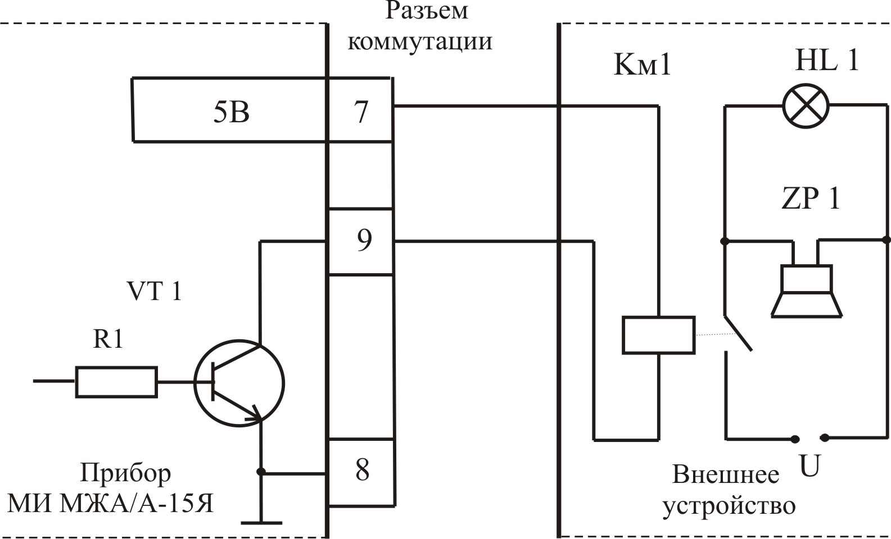

Рисунок 7. Схема подключения дозирующего устройства
Внимание: Ток нагрузки не должен превышать 100 mA.

3.2.5 Функции кнопок клавиатуры
- [>0<] (Принудительное приведение к нулю):
При нажатии кнопки, на дисплей [Вес] будет выведено нулевое весовое показание и загорится световой индикатор «>0<». При повторном нажатии кнопки [>0<] – показания дисплея [Вес] перейдут в режим взвешивания брутто, световой индикатор «>0<» погаснет;
- [T] (Тара):
При нажатии кнопки текущее показание массы будет расценено как масса тары и загорится световой индикатор «T»;
- [П+] (Суммирование):
При нажатии кнопки текущая сумма за товар будет добавлена в память прибора. В строке [Цена] на дисплее отобразится общее число суммированных покупок в памяти прибора, строка [Стоимость(количество)] покажет общую сумму за товары (количество покупок), загорится световой индикатор “+”;
Внимание
При превышении общей суммы покупок более 9999.99 , на строке [Стоимость(количество)] будет выведено сообщение ”Of”.
- [Итг]:
При нажатии кнопки произойдет удаление просуммированных товаров (количества покупок). Световой индикатор “+” погаснет;
- [Сбр] (Сброс):
Нажатие кнопки сбрасывает текущие показаний строки дисплея [Цена];
- [ · ] (Точка):
Нажатие этой кнопки в счетном режиме позволяет ввести десятичную точку в строке дисплея [Цена], в случае необходимости определения стоимости подсчитанных предметов;
- [Ввод]:
Кнопка используется для подтверждения при настройке параметров и при установке числа предметов в счетном режиме;
- [Уст] (Установка):
Кнопка используется для установки единицы массы при настройке и является кнопкой выхода из меню в режиме настройки параметров;
- [Вкл]: включение прибора;
- [Выкл]: выключение прибора;
- [0…9]: цифровые кнопки.

3.2.6 Функции комбинации кнопок
- [Ввод] и [ · ]:
При включенном калибровочном переключателе на задней стенке прибора под крышкой и одновременном нажатии кнопок [Ввод] и [ · ] произойдет вход в режим калибровки;
- [Ввод] и [0]:
В режиме взвешивания при одновременном нажатии кнопок [Ввод] и [0], прибор войдет во внутреннее кодовое меню. На дисплее загорится световой индикатор «Кoд». После повторного нажатия кнопок световой индикатор «Кoд» выключится;
- [Ввод] и [Итг]:
В режиме взвешивания при одновременном нажатии кнопок [Ввод] и [Итг], прибор войдет в меню установки параметров;
- [Ввод] и [T]:
В счетном режиме при одновременном нажатии кнопок [Ввод] и [T], прибор войдет в меню предварительной установки значения массы тары.

3.2.7 Включение прибора
Включите прибор в сеть и нажмите кнопку [Вкл], автоматически произойдет самотестирование прибора и переход в режим взвешивания. При использовании заряженной аккумуляторной батареи Вам достаточно нажать кнопку [Вкл], - прибор автоматически произведет самотестирование и войдет в режим взвешивания.
- Если прибор прежде не использовался, Вы должны полностью зарядить аккумуляторную батарею до начала его использования.

3.3 Использование прибора

3.3.1 Настройка параметров
Настройка параметров включает: настройку рабочих режимов, настройку подсветки дисплея, настройку значения массы для режима дозирования, настройку скорости обмена интерфейса связи для подключения периферийных устройств. Пошаговая настройка приведена в таблице 3.
Таблица 3
№ | Действие | Показания дисплея | Примечание
1 | В весовом режиме нажмите кнопки [Ввод] + [Итг]，прибор перейдет в режим настройки параметров. | [FunC ]  [* ]  [ ] | Вход в режим настройки параметров.
2 | Настройка рабочих режимов. Нажмите кнопку [0] для установки счетного режима или [1] для торгового режима. Для ввода выбранного значения в память прибора нажмите кнопку [Ввод]. | [FUnC ]  [* ]  [ ] | Настройка рабочих режимов: (0 или 1) Например : "1"  "0" - счетный режим;  "1" - торговый режим.
3 | Настройка подсветки табло：Нажмите одну из кнопок [0,1,2,3], затем нажмите кнопку [Ввод] для ввода выбранного значения в память прибора. | [bL ]  [* ]  [ ] | Настройка подсветки табло: (0~3).  Например："1"  "0" - без подсветки;  "1" - если масса брутто равна нулю, подсветка выключится через 15 секунд;  "2" - если масса нетто равна нулю, подсветка выключится через 15 секунд;  "3" - подсветка включена постоянно.
4 | Настройка параметров режима дозирования:  Выберите значения X, Y, Z цифровыми кнопками в соответствии с пожеланиями, согласно указаний в примечании. Затем нажмите кнопку [Ввод] для ввода выбранных параметров в память прибора. | [Lt ]  [XYZ ]  [ ] | Настройка параметров для режима дозирования：  Например："011"  X: "0" – звуковой сигнал включен;  "1" – звуковой сигнал выключен.  Y: "0" – не контролировать устойчивость показаний прибора;  "1" – контролировать устойчивость показаний прибора.  Z:"0" – звук. сигнал когда количество предметов меньше нижнего предела границы дозирования;  "1" – звук. сигнал когда количество предметов находится между нижним и верхним пределом границ дозирования;  "2" – звук. сигнал когда количество предметов больше верхнего предела дозирования;  "3" – звук. сигнал когда количество предметов меньше нижнего предела границы дозирования или больше верхнего предела границы дозирования.
5 | Настройка скорости передачи по последовательному каналу.  Выберите необходимое значение цифровыми кнопками в соответствии с пожеланиями, согласно примечанию. Затем нажмите кнопку [Ввод] для ввода выбранного значения в память прибора. | [ bAUd ]  [* ]  [ ] | Скорость передачи：(0-5)  Например: "0"  0 - 600;  1 - 1200;  2 - 2400;  3 - 4800;  4 - 9600;  5 - 19200.
6 | Возврат в режим взвешивания | [ *******]  [ ******]  [ *******] | Прибор переходит к работе согласно вышеустановленным настройкам.

3.3.2 Ручная установка нулевых показаний массы
Если масса взвешиваемого груза находится в пределе диапазона принудительной установки нуля, то при нажатии кнопки [>0<] произойдет обнуление дисплея индикации массы. Если включен режим "тара", нажатие кнопки [>0<] не приведет к обнулению показания дисплея индикации массы.

3.3.3 Режим тары
Когда показания массы устойчивы, не отрицательны и находятся вне диапазона автонуля, нажмите кнопку [T] - прибор запомнит массу тары, находящейся в этот момент на весах. На приборе загорится световой индикатор «T». Прибор будет показывать массу нетто. При снятии тары, на приборе отобразится значение массы тары с отрицательным знаком.
Для выхода из режима тары нажмите кнопку [T] еще раз, световой индикатор «T» погаснет и на дисплее индикации массы будет выведено нулевое значение.

3.3.4 Работа прибора в торговом режиме
В торговом режиме, цена товара за 1 кг. вводится с помощью цифровой клавиатуры, при этом она высвечивается на дисплее [Цена]. Строка дисплея [Сумма] покажет стоимость согласно текущей цене за единицу товара. Если масса отрицательна, то сумма покупки всегда будет равна "0". Операция суммирования в памяти прибора осуществляется в то время, когда груз находится на весовой платформе и платформа находится в спокойном, установившемся состоянии и горит индикатор «Стаб».
Десятичная точка в цене за единицу товара и суммы покупки настраиваются отдельно. Максимальная цена за единицу товара: "9999.99", максимальная сумма стоимости покупки "9999.99". Если сумма покупки будет более чем 9999.99, то на табло появится сообщение “oUer”.

3.3.5 Работа прибора в счетном режиме
При работе в счетном режиме горит индикатор [1/Шт]. Существует два способа подсчета количества товара:
Первый способ - масса штучного товара неизвестна. Положите некоторое количество образцов товара на платформу весов, затем, когда показание массы станет устойчивым, введите цифровыми кнопками фактическое число образцов. Нажмите кнопку [Ввод] для подтверждения. Прибор вычислит массу единицы в граммах и выведет это значение на дисплей индикации массы [ г ]. После этого можно выполнять счетные операции.
Второй способ - масса штучного товара известна. Введите массу штучного товара в граммах, нажмите кнопку [Уст] для подтверждения. Прибор будет выполнять подсчет количества образцов.
Для режима, когда масса штучного товара неизвестна, рекомендуемое число образцов - более 50 штук. Если показание массы будет отрицательным, то прибор не будет производить подсчет.
Если масса образцов штучного товара будет меньше чем 0,25 дискретности, то прибор покажет символ ”L”, показывая, что масса штучного товара недостаточна.
Если масса штучного товара, вычисленная путем нажатия кнопки [Ввод] будет меньше чем 0.05 дискретности, то на табло индикации появится сообщение "Err 10” означающее, что количество образцов штучного товара недостаточно для взвешивания и подсчета.

3.3.6 Суммирование (П+) и обнуление результата суммирования
Суммирование стоимости покупок производится по методике таблицы 4.
Таблица 4
№ | Действие | Показания дисплея | Примечание
1 | Установите на весы товар. Введите стоимость товара. Когда на дисплее прибора [Ст/кол] отобразится стоимость товара, нажмите кнопку [П+] | [ ****** ]  [Add ***]  [ ******] | В верхней строке дисплея отображается значение массы, в средней, просуммированное количество покупок, а в нижней результирующая сумма покупок. Индикатор «+» светится, подтверждая включенный режим суммирования.
2 | Прибор вернется в режим взвешивания через несколько секунд после завершения операции суммирования. | [ ****** ]  [ ******]  [ ******] | Примечание 1
3 | Вручную обнулите показания дисплея [Цена,1/Шт] и продолжите работу в торговом или счетном режиме. | [ ****** ]  [ ******]  [ ******] | Когда показания массы на дисплее равны или меньше нуля, или горит индикатор «тара», установите на весы груз и снова произведите действия в торговом или счетном режиме.
4 | Когда на дисплее появятся результаты следующего взвешивания или подсчета нажмите кнопку [П+] | [ ****** ]  [Add ***]  [ ******] | Произведено добавление стоимости взвешенного товара к сумме предыдущих просуммированных покупок. Сообщение Add*** отображает количество просуммированных покупок.
 | Дальнейшие операции суммирования
5 | Снимите вес с платформы или вручную обнулите показания дисплея [Вес] и нажмите кнопку [П+]. | [ ****** ]  [Add ***]  [ ******] | В строке [Цена, 1/Шт] дисплея отобразится количество просуммированных покупок, а в строке [Ст/Кол] результат суммирования.
6 | Нажмите кнопку [Итг]. Показания прибора обнулятся. Нажмите кнопку [Итг] повторно. | Сброс показаний дисплея | Показания дисплея обнулятся после первого нажатия кнопки. После второго нажатия кнопки световой индикатор «+» погаснет, данные суммирования будут удалены из памяти прибора.
Примечание - Максимальная стоимость суммированных покупок, которое может быть сохранено в памяти прибора – 9999.99, при условии, что число покупок не превышает допустимое число покупок. Максимальное допустимое число покупок - 255, при условии, что максимальное число суммы стоимости покупки будет находиться в допустимых пределах. Дисплей прибора выведет сообщение "oF", если число покупок или число суммы стоимости покупки будут вне допустимого предела.

3.3.7 Предупредительный звуковой сигнал при дозировании в счетном режиме
В счетном режиме, прибор имеет функцию для настройки верхних и нижних границ пределов дозирования, которые обозначены звуковыми сигналами для заданного числа. Сначала, необходимо настроить фиксированные значения согласно таблице 5.
Таблица 5
№ | Действие | Показания дисплея | Примечание
1 | 2 | 3 | 4
1 | В счетном режиме для использования функции дозирования, нажмите кнопку [ · ] для перехода в настройку границ дозирования | [LLLLLLL]  [ ******]  [ ] | Переход в режим настройки границ дозирования. Настройка нижней границы.
2 | Настройка нижней границы предела дозирования.  Цифровыми кнопками введите значение нижнего предела. Например [1][0] (десять штук). Затем нажмите кнопку [ · ] для подтверждения и перехода к шагу 3 или нажмите кнопку [Ввод] для  подтверждения и перехода к шагу 4. | [LLLLLLL]  [ ******]  [ ] | Настройка нижней границы дозирования (Например: «10»).  Введите значение нижней границы предела дозирования.  Нажмите кнопку [ · ] для подтверждения и перехода к шагу 3, или нажмите кнопку [Ввод] для перехода к шагу номер 4.  см. Примечание 2
3 | Настройка верхних границ пределов дозирования:  Цифровыми кнопками введите значение верхнего предела. Например [2][0] (двадцать штук).  Затем нажмите кнопку [Ввод] для подтверждения | HHHHHH]  [ ******]  [ ] | Настройка верхней границы дозирования: (Например: «20»)  Введите значение верхней границы предела дозирования.  Затем нажмите кнопку [Ввод] для подтверждения.
4 | Возврат в весовой режим | [ ******]  [ ******]  [ ******]
Далее необходимо в режиме установки параметров установить, в каком пределе границ дозирования (в данном примере 10 и 20) включать предупреждающий сигнал. После этого прибор готов работать в счетном режиме с выдачей предупреждающего звукового сигнала.
Примечание - Если нижняя граница дозирования будет равна 0, то при любом значении верхней границы дозирования, звуковой сигнал работать не будет.

3.3.8 Ручная предустановка массы тары в счетном режиме
Нажмите кнопки [Ввод]+[T] для входа в операцию ручной предустановки массы тары, при этом будет выведено сообщение “[PrESEt], [******], [ ]”. Введите числовое значение предустановленной массы тары и нажмите кнопку [Ввод] для подтверждения. Прибор вернется в счетный режим, и весовой дисплей покажет массу нетто предустановленной массы тары, загорится световой индикатор «T».

3.3.9 Выключение прибора
Выключение прибора осуществляется нажатием кнопки [Выкл]. Если не требуется производить заряд аккумуляторной батареи, отключите шнур питания 220В от розетки.

4. ТЕХНИЧЕСКОЕ ОБСЛУЖИВАНИЕ

4.1 Калибровка
Подсоедините датчик к прибору, включите прибор. Прибор выполнит самотестирование, затем войдет в режим взвешивания. Перед калибровкой прибор должен быть прогрет в течение 15 минут. Переключатель внутри прибора на задней стенке установите в положение "ВКЛ" (заводская установка по умолчанию - положение "Вкл"), затем произведите калибровку прибора, согласно таблице 6.
Таблица 6
Шаг № | Действие |  | Показания дисплея |  | Примечание
1 | 2 |  | 3 |  | 4
1 | Нажмите одновременно кнопки [Ввод] + [ · ] |  | [ PASS ]  [000000]  [ ] |  | Вход в режим калибровки, на табло появляется приглашение для ввода пароля
2 | Введите пароль при помощи клавиатуры и нажмите кнопку [Ввод] для подтверждения |  | [PASS ]  [ 319015]  [ ] |  | Пароль: 319015
3 | Нажмите кнопку [2] и кнопку [Ввод] для подтверждения |  | [E ]  [ 002 ]  [ ] |  | Вход в режим выбора варианта дискретности взвешивания: 1/2/5/10/20/50/100/200. Если текущее значение дискретности правильно, тогда нажмите кнопку [Ввод] для подтверждения. Например: 2
4 | Нажмите кнопку [2], и [Ввод] для подтверждения | [ POS ]  [2 ]  [ ] |  | Вход в режим выбора варианта положения десятичной точки (0~4)  Например: 2
5 |  | [2Ero ]  [WXYZ ]  [ ] |  | Настройка параметра нуля（ Подробно в таблицах 7 - 10）  W：Скорость отслеживания нуля  X：Диапазон отслеживания нуля  Y：Диапазон отслеживания нуля в ручную  Z：Диапазон автоматической установки нуля
6 | Нажмите кнопки [1][2][4], нажмите кнопку [Ввод] для подтверждения | [2Ero ]  [0124 ]  [ ] |  | Например: 0124
7 |  | [FLT ]  [XYZ ]  [ ] |  | Настройка интенсивности цифрового фильтра. Подробно в таблице 11.  Рекомендуемый параметр 012
8 | Нажмите кнопки [0][1][2], и кнопку [Ввод] для подтверждения | [FLT ]  [012 ]  [ ] |  | Например:012
9 | Введите 0060,00 цифровыми кнопками и нажмите кнопку [Ввод] для подтверждения | [FULL ]  [0060,00]  [******] |  | Ввод НПВ, например: 60,00 кг
10 | Когда показания дисплея станут стабильными, нажмите кнопку [Ввод] для подтверждения | [noLoAd ]  [SurE ]  [ ******] |  | Производится калибровка по нулевой точке
11 | Установите на платформу весов калиброванный груз и введите его значение в прибор. Когда показания дисплея прибора станут стабильными в течение 5~10 секунд, нажмите кнопку [Ввод] для подтверждения | [AdLoAd1 ]  [0020,00 ]  [****** ] |  | Линейная калибровка：Установите на весы груз, чем ближе масса груза к НПВ весов, тем лучше. После 5~10 секунд стабильного взвешивания (показания дисплея стабильны), введите настоящее значение массы установленного груза.  Например: 20,00 кг
12 | Калибровка завершена, возврат в режим взвешивания | [ ****** ]  [ ****** ]  [ ****** ] |  | При выполнении пунктов 1-8 для выхода из режима калибровки нажмите кнопку [Уст].

Таблица 7
W | 0 | 1 | 2 | 3
Скорость отслеживания нуля | 0,4 с | 0,3 с | 0,2 с | 0,1 с
Таблица 8
X | 0 | 1 | 2 | 3 | 4 | 5 | 6 | 7 | 8 | 9
Диапазон  отслеживания нуля | Нет | 0,5e | 1,0e | 1,5e | 2,0e | 2,5e | 3,0e | 3,5e | 4,0e | 4,5e
Таблица 9
Y | 1 | 2 | 3 | 4 | 5
Диапазон отслеживания нуля вручную | 2% НПВ | 4% НПВ | 10% НПВ | 20% НПВ | 100% НПВ
Таблица 10
Z | 1 | 2 | 3 | 4 | 5
Диапазон автоматической установки нуля | 2% НПВ | 4% НПВ | 10% НПВ | 20% НПВ | 100% НПВ
Таблица 11
X | Выбор антивибрации: 0 - ВЫКЛ; 1 – ВКЛ.
Y | Диапазон стабилизации: 0～3 соответствует 0.5d、1.0d、1.5d、2.0d
Z | Фильтр интенсивности: чем выше значение, тем интенсивность фильтра больше

4.2 Информация об ошибках
Для получения более подробной информации об ошибке в приборе, пожалуйста, обратитесь к таблице 12.
Таблица 12
Ошибка | Возможные причины | Указания по устранению
[Err 01]  [ ******]  [ ******] | Сигнал с датчика ниже допустимого предела. | Проверьте соединение датчика с прибором.
[Err 02]  [ ******]  [ ******] | Сигнал с датчика выше допустимого предела или ошибка от датчика. Перегрузка весов. | Проверьте соединение датчика с прибором.
[Err 03]  [ ******]  [ ******] | Масса превышает НПВ. | 1. Если прибор не был калиброван, откалибруйте его.  2.Уменьшите массу таким образом, чтобы она находилась в пределах НПВ.  3. Перенастройте значение НПВ.
[Err 10]  [ ******]  [ ******] | Масса штучного товара недостаточна. | 1. Установите датчик с более высокой чувствительностью.  2. Увеличьте количество образцов штучного товара.
[Err 13]  [ ******]  [ ******] | Неправильно настроены параметры. | Перенастройте параметры прибора.
[Err 11]  [ ******]  [ ******] | Во время калибровки сигнал с датчика ниже допустимого предела. | Уменьшите полный диапазон или  выберите датчик с более высокой  чувствительностью.
[Err 15]  [ ******]  [ ******] | Полный диапазон слишком мал. | Полный диапазон должен быть больше 100.
[Err 23]  [ ******]  [ ******] | Память прибора не работает. | Замените микросхему памяти.

4.3 Аккумуляторная батарея
- Внимание: перед первичным использованием встроенной аккумуляторной батареи, ее необходимо полностью зарядить (в течение 20 часов), чтобы компенсировать снижение напряжения вследствие саморазряда.
- При подключении электропитания прибора к сети 220В, аккумулятор заряжается автоматически. В случае, если аккумуляторная батарея используется не часто - выньте ее из прибора.
- В случае низкого напряжения на клеммах аккумуляторной батареи и предупреждающего об этом сигнала (отсутствие сегментов внутри контура элемента питания на дисплее), Вы должны немедленно зарядить аккумуляторную батарею, - в противном случае аккумуляторная батарея может выйти из строя. В процессе заряда на дисплее отображается процесс заполнения элемента питания. Окончание процесса заряда отображается миганием контура элемента питания и прекращением процесса его заполнения.
- Если Вы не используете аккумуляторную батарею в течение долгого времени, Вам следует перезаряжать ее в течение 10-12 часов каждые 2 месяца для продления срока ее годности.
- Аккумуляторная батарея - продукт с коротким сроком эксплуатации, и на нее не предоставляется бесплатное гарантийное обслуживание.

5. ТЕКУЩИЙ РЕМОНТ
5.1.1 Для увеличения срока службы прибора и получения нормальной яркости табло не следует помещать прибор под прямые солнечные лучи и на открытое пространство.
5.1.2 Не следует помещать прибор в пыльные, грязные и сильно вибрирующие места.
5.1.3 Прибор должен быть надежно защищен от высокочастотных электромагнитных излучений.
Пожалуйста, не пользуйтесь прибором в среде с высоким содержанием взрывчатых газов или паров. С целью защиты оператора, прибора и других элементов следует установить громоотвод в районах с повышенной грозовой опасностью. Прибор – это статически чувствительное изделие, следовательно, необходимо принять антистатические меры.
5.1.4 Строго запрещается использовать для чистки корпуса прибора активные растворители (например, бензин, растворители для нитрокрасок).
5.1.5 Жидкие и токопроводящие вещества и материалы не должны попадать во внутрь прибора, т.к. электронные компоненты могут выйти из строя и велика вероятность короткого замыкания.
5.1.6 Отключайте электропитание 220В во время подсоединения и отсоединения прибора от внешнего оборудования. Обязательно выключайте питание прибора перед отсоединением датчика.
5.1.7 Если, во время использования, случилась нештатная ситуация, оператор обязан немедленно отключить вилку питания от розетки и передать прибор на ремонт в наш сервис-центр. Не производите ремонт своими силами или силами других сервисных центров, не специализирующихся на ремонте электронных весов, т.к. возможны поломки в дальнейшем.
5.1.8 Аккумуляторная батарея является расходным материалом и не попадает под действие бесплатной гарантии.

6. ХРАНЕНИЕ
Приборы должны храниться в закрытых, сухих помещениях при температуре окружающей среды от 0 до 40 °С, относительной влажности до 80 % при температуре 25 °С и при отсутствии в воздухе кислотных, щелочных и других агрессивных примесей.
Условия хранения 2 по ГОСТ 15150-69.

7. ТРАНСПОРТИРОВАНИЕ
7.1 Приборы транспортируются всеми видами транспорта в крытых транспортных средствах в соответствии с «Правилами перевозок грузов», действующими на каждом виде транспорта.
Условия транспортирования по условиям хранения по ГОСТ 15150-69.
7.2 При погрузке, транспортировании и выгрузке приборов необходимо соблюдать осторожность и выполнять требования манипуляционных знаков и надписей, нанесенных на транспортной таре.
7.3 Упакованные приборы должны быть закреплены на транспортном средстве способом, исключающим их перемещение при транспортировании.
7.4 Погрузочно-разгрузочные работы должны выполняться с соблюдением требований ГОСТ 12.3.009-76.
7.5 Хранение приборов в одном помещении с кислотами, реактивами и другими веществами, которые могут оказать вредное воздействие на них, не допускается.
7.6 После транспортирования и хранения при отрицательных температурах, перед распаковыванием приборы должны быть выдержаны при нормальной температуре помещения не менее 6 часов.

8. ГАРАНТИЙНЫЕ ОБЯЗАТЕЛЬСТВА
Завод-изготовитель гарантирует соответствие прибора требованиям технических условий в течение 1 года с обязательным оформлением гарантийного талона. Гарантийный срок исчисляется с момента продажи.
Гарантия начинается с момента продажи прибора и действует в течение одного года. Если в течение гарантийного срока при правильном использовании произошла поломка, прибор следует отправить с гарантийным талоном для бесплатного ремонта в сервис-центр.
Завод-изготовитель через специализированные предприятия, имеющие разрешение завода-изготовителя, безвозмездно ремонтирует прибор, если в течение гарантийного срока потребителем будет обнаружено несоответствие их требованиям технических условий.
Рекламации заводу-изготовителю предъявляются потребителями весовых приборов в порядке и в сроки, установленные "Инструкцией о порядке приемки продукции производственно-технического назначения и товаров народного потребления по качеству", утвержденной постановлением Государственного арбитража от 25.04.1986 г., п.7.

ВНИМАНИЕ!
Потребитель лишается права на гарантийный ремонт:
- При подключении к источнику питания, не соответствующему указанному в технической документации.
- Если прибор подвергался ремонту и/или конструктивным изменениям неуполномоченными лицами/предприятиями.
- Если неисправность прибора вызвана не зависящими от производителя причинами, такими как перепады напряжения питания, попадание внутрь прибора посторонних предметов и жидкостей, грызунов, бытовых насекомых, пожар и т.п.
- Если прибор имеет трещины, вмятины, механические
повреждения корпуса, клавиатуры, возникшие в процессе эксплуатации или транспортировки.
- При отсутствии гарантийного талона или если в него внесены самостоятельные изменения.
- При повреждении или отсутствии пломбы ОТК.
.
ВНИМАНИЕ! На аккумуляторную батарею гарантия не распространяется!

К СВЕДЕНИЮ! Завод-изготовитель через специализированные предприятия, имеющие разрешение завода-изготовителя, вводит в эксплуатацию, осуществляет техническое обслуживание и ремонт приборов, что существенно увеличивает срок службы приборов и позволяет в полной мере нести гарантийные обязательства.
9 CВИДЕТЕЛЬСТВО О ПРИЕМКЕ
Прибор весоизмерительный МИ модификации МИ МЖА/А-15Я соответствуют техническим условиям ТУ 4274-010-56692889-2008, заводской № _____________________
признан годным для эксплуатации.

Дата выпуска "_____"______________

Приемку произвел ____________/ /

М.П.

10 СВИДЕТЕЛЬСТВО ОБ УПАКОВКЕ

Прибор весоизмерительный МИ модификации МИ МЖА/А-15Я №________________ упакован заводом-изготовителем согласно требованиям, предусмотренным конструкторской документацией.

Дата упаковки "____ "_______________ ______г.

Упаковку произвел____________________ / /

М.П.

11 ПРЕДСТАВИТЕЛЬ ЗАВОДА-ИЗГОТОВИТЕЛЯ

Наименование:
Адрес:
Тел./Факс

Завод-изготовитель настоятельно рекомендует установку и пуск в эксплуатацию этого прибора поручить представителям аттестованных сервисных центров завода в регионах, т.к. данный прибор является сложным электронным устройством.

12 СВЕДЕНИЯ О РЕМОНТЕ
№ | Дата | Причина обращения | Ремонтные работы

13 ЛИСТ ПОВЕРКИ ПРИБОРА
№ п/п | Дата | Фамилия поверителя | Подпись и печать | Примечание

№ п/п | Дата | Фамилия поверителя | Подпись и печать | Примечание

№ п/п | Дата | Фамилия поверителя | Подпись и печать | Примечание

№ п/п | Дата | Фамилия поверителя | Подпись и печать | Примечание

ФИРМЕННЫЙ МАГАЗИН: г. Москва, ул. Верхняя Красносельская, 10
тел./факс 745-67-58 (многокональный),742-90-60
http://middle.ru
E-mail: middle@middle.ru
ПРОДАЖА, УСТАНОВКА, ТЕХНИЧЕСКОЕ ОБСЛУЖИВАНИЕ, КОНСУЛЬТАЦИИ
- КАССОВЫЕ АППАРАТЫ
- ЭЛЕКТРОННЫЕ и МЕХАНИЧЕСКИЕ ВЕСЫ
- ХОЛОДИЛЬНОЕ И ТОРГОВОЕ ОБОРУДОВАНИЕ
- БАНКОВСКОЕ ОБОРУДОВАНИЕ
- КОМПЬЮТЕРНО-КАССОВЫЕ СИСТЕМЫ
- КОМПЛЕКСНАЯ АВТОМАТИЗАЦИЯ ТОРГОВЛИ
- ПРОЕКТИРОВАНИЕ И ОБОРУДОВАНИЕ ПРЕДПРИЯТИЙ "ПОД КЛЮЧ"

